F I S A T E H N I C A

GENERATOR DE CURENT TRIFAZIC TR-16 AVR
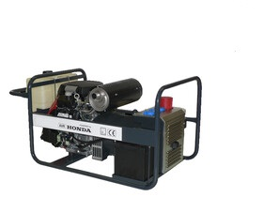

Caracteristicile motorului
Motor / Tip | HONDA / iGX 800
Putere: | 24,9 CP
Numar de cilindrii: | 2
Tip combustibil: | Benzina fara plumb
Sistem de racire | Racire cu aer
Consum de combustibil: | 4,8 l/ora
Capacitate rezervor benzina: | 12 litri
Turatia motorului | 3000 rpm
Sistem aprindere: | Electronic
Regulator de turatie: | DA
Pornire electrica, la cheie: | DA
Capacitate baie de ulei: | 2,0 litri
Protectie la lipsa ulei | DA

Caracteristicile generatorului
Tensiune (3~): | 400 V c.a.
(1~): | 230 V c.a.
Sistem de stabilizare a tensiunii : | DA
Putere electrica (3~): | 16 kVA
Putere electrica (1~): | 3 x 5,2 kVA
Frecventa electrica: | 50 Hz
Prize 400 V, 220 V | Da (1+2)
Factor de putere : | 0,8
Intensitatea curentului electric ( monofazic): | 21,4 A
Intensitatea curentului electric (trifazic): | 3 x 21,4 A
Protectie cu sigurante automate: | DA
Contor ore de functionare: | DA
Voltmetru (optional): | DA
Alternator sincron: | Mecc Alte ECO3-1L/2

Caracterisitici constructive
Lungime: | 105 cm
Latime: | 60 cm
Inaltime: | 55 cm
Greutate: | 128 kg

